Projeto: estudysis
Professor Orientador: Eduardo Savino
Integrantes: Bruno Sales, Mel Oliva, Rayna Froes, Gabriel Barbosa.

Estrutura Sequencial
A estrutura sequencial é a forma mais simples e básica de organização de um algoritmo ou programa. Nela, as instruções são executadas em uma ordem linear, ou seja, uma após a outra, exatamente na sequência em que foram escritas, sem desvios, repetições ou decisões.
Nesse tipo de estrutura, o fluxo de execução começa na primeira instrução, segue para a próxima e continua até a última, respeitando rigorosamente a ordem definida pelo programador. Isso significa que cada etapa depende da conclusão da etapa anterior para que o processo continue corretamente.
A estrutura sequencial é muito utilizada na captura e processamento de dados, pois permite que informações sejam inseridas, tratadas e exibidas de maneira organizada. Por exemplo, um programa pode primeiro solicitar o nome do usuário, depois pedir sua idade e, por fim, apresentar essas informações na tela. Tudo acontece em uma sequência lógica e previsível.
Esse modelo é essencial para iniciantes em programação, pois ajuda a entender como um programa executa suas ações passo a passo. Além disso, ele serve como base para estruturas mais complexas, como as estruturas condicionais (decisões) e de repetição (laços).
Em resumo, a estrutura sequencial garante um fluxo simples, direto e fácil de compreender, sendo ideal para tarefas que não exigem tomadas de decisão ou repetições dentro do algoritmo.

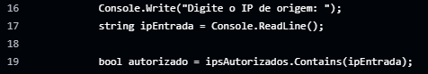

Estrutura de Repetição:
A estrutura de repetição é um tipo de organização em algoritmos e programas que permite executar um mesmo conjunto de instruções várias vezes, de forma controlada. Diferente da estrutura sequencial, onde as instruções são executadas apenas uma vez, a repetição possibilita que determinadas ações ocorram enquanto uma condição for atendida ou por um número específico de vezes.
Nesse tipo de estrutura, o fluxo de execução não segue apenas uma linha reta, pois pode retornar a um ponto anterior do código para repetir determinadas operações. Isso é muito útil quando é necessário processar grandes quantidades de dados ou realizar tarefas repetitivas, evitando a necessidade de escrever o mesmo código várias vezes.
As estruturas de repetição geralmente utilizam condições para determinar quando devem continuar ou parar. Por exemplo, um programa pode repetir a leitura de dados até que o usuário digite um valor específico, ou executar um cálculo várias vezes com diferentes valores. Assim, o controle da repetição garante que o programa não entre em um ciclo infinito.
Esse modelo é fundamental na programação, pois torna os algoritmos mais eficientes, organizados e econômicos. Em vez de duplicar instruções, o programador utiliza laços de repetição para automatizar processos, facilitando a manutenção e compreensão do código.
Em resumo, a estrutura de repetição permite a execução contínua de um conjunto de instruções, sendo essencial para resolver problemas que envolvem tarefas repetitivas de forma prática e eficiente.

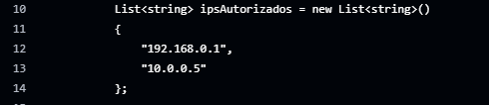

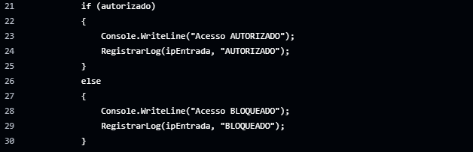
Estrutura de decisão:
Utilizamos o bloco if-else para validar se o IP inserido consta na lista de autorizados, definindo o destino do fluxo do programa.

